Программа
районного профильного оздоровительного лагеря «Чайка»
«Первооткрыватели лета!»
II Смена

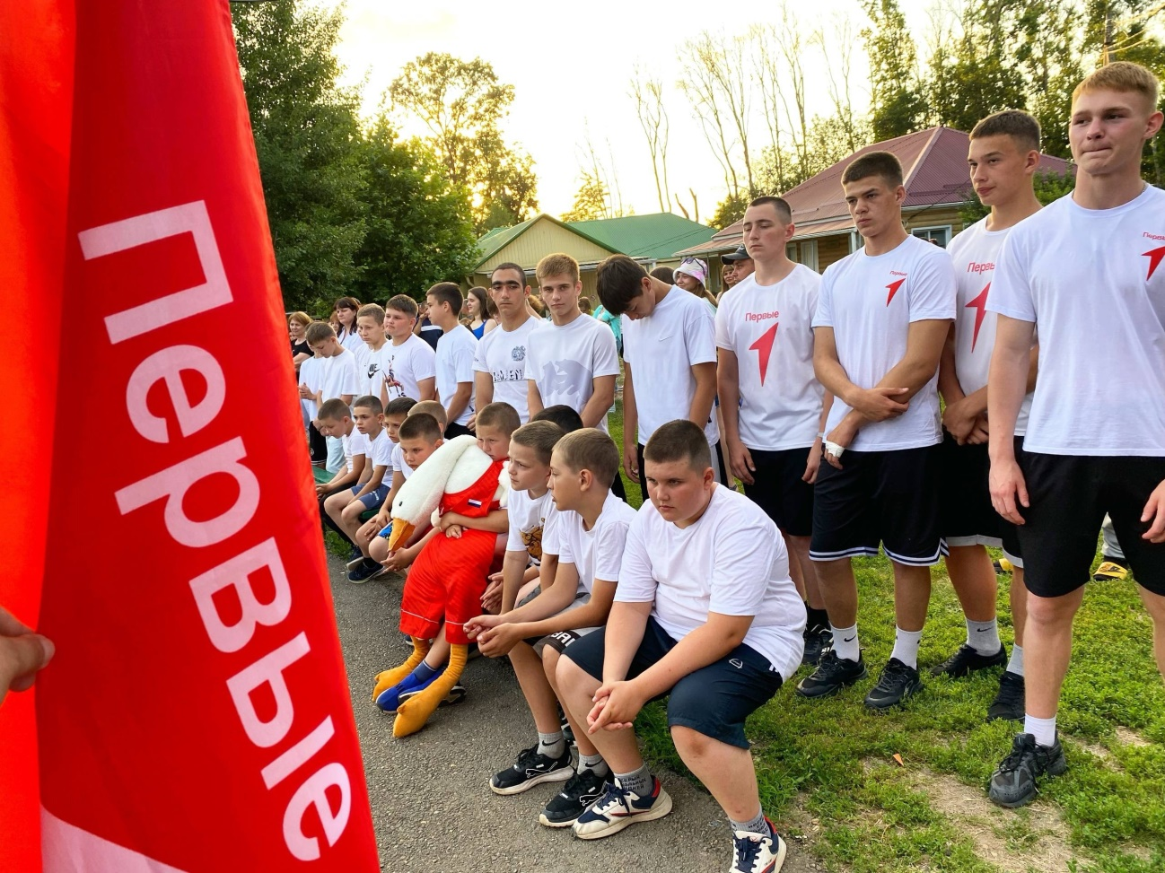

Новопокровский район
2025

ПАСПОРТ
программа муниципального бюджетного учреждения «Детский оздоровительный лагерь «ЧАЙКА»
муниципального образования Новопокровский район
«Первооткрыватели лета!»

1. | Полное название программы | Программа муниципального бюджетного учреждения «Детский оздоровительный лагерь «ЧАЙКА» муниципального образования Новопокровский район «Первооткрыватели лета!»
2. | Цель | Создание благоприятных условий для полноценного отдыха, оздоровления детей, развития их личностного потенциала, повышение спортивного мастерства, воспитания коллективизма учащихся во время летних каникул.
3. | Адресаты программы, количество участников | Дети и подростки от 7 до 15 лет,  воспитанники МБУ СШ «Юность» и МБУ СШ «Чемпион»,учащиеся общеобразовательных школ Новопокровского района, дети опекаемые, из семей социально неблагополучных, малообеспеченных, многодетных.  Программа ориентирована на детей и подростков в возрасте от 7 до 15 лет,  Количество участников программы:  90 человек.
4. | Сроки реализации программы | 1 смена: 1.07.2025 – 21.07.2025.
5. | Направленность программы, направление деятельности | Программа направлена на оздоровление и укрепление здоровья учащихся рекреационными средствами.  Направление деятельности:  -Патриотизм и историческая память («Служи отечеству!»). Участники узнают о памятных датах и событиях России, берут шефство над военными памятниками.  -Волонтёрство и добровольчество («Благо твори!»). В этом направлении реализуются проекты, которые вовлекают детей и молодёжь в волонтёрскую и социально значимую деятельность.  -Образование и знания («Учись и познавай!»). Участники знакомятся с принципами создания видеоигр и других цифровых продуктов.  -Культура и искусство («Создавай и вдохновляй!»). Направление для тех, кто мечтает делиться своим творчеством: заниматься актёрством, музыкой, писательством и другой культурной деятельностью.  -Туризм и путешествия («Открывай страну!»). Участники научатся самостоятельно разрабатывать большие межрегиональные туристические маршруты, смогут отправиться в гости к друзьям из других регионов, увидеть древние крепости и принять участие в настоящей реконструкции сражения.  -Экология и охрана природы («Береги планету!»). Участники узнают новое, изучают природу, находят друзей, бывают на связи с природой.  -Медиа и коммуникации («Расскажи о главном!»). Участники участвуют в мастер-классах, тренингах и лекциях от лучших экспертов в сфере журналистики, блогинга, фотографии и видео.  -Дипломатия и международные отношения («Умей дружить!»). «Движение первых» организует детские и молодёжные проекты, направленные на вовлечение детей к изучению основ международных отношений и дипломатии, а также проводит мероприятия со странами-партнёрами движения как на территории России, так и за рубежом.  -Спорт («Достигай и побеждай!»). Участники проводят товарищеские спортивные соревнования.  -Здоровый образ жизни («Будь здоров!»).  -Труд, профессия и своё дело («Найди призвание!»). «Движение первых» обеспечивает участникам возможности для учёбы, развития и строительства своей профессиональной траектории, а также формирует реестр вакансий для первого трудоустройства.
6. | Краткое содержание программы | Участники смены «Движения Первых» смогут попробовать свои силы в рамках 12 направлений деятельности движения, каждый из дней будет посвящен новому направлению, или проекту.  Вся деятельность педагогического коллектива, все мероприятия на смене будут направлены на создание условий для разностороннего гармоничного развития личности, укрепление здоровья детей через режим, питание, зарядку, походы и спортивные соревнования на свежем воздухе, повышение спортивного мастерства в условиях летнего оздоровительного лагеря, профилактику асоциального поведения, воспитание морально-волевых качеств, воспитание патриотизма, любви к Родине, расширение знаний детей об окружающем мире, вовлечение детей в различные формы организации досуга.
7. | Ожидаемый  результат | Вовлечение воспитанников МБУ ДОЛ «Чайка» в ряды активистов Общероссийского общественно-государственного движения детей и молодежи «Движение Первых»
8. | Территория, представившая проект:  Адрес организации:  (юридический)  (фактический) | Российская Федерация, Краснодарский край, Новопокровский район Управление образования муниципального образования Новопокровский район,  станица Новопокровская, ул. Ленина,133  Телефон: 7-24-41  станица Калниболотская ,ул.Большая Садовая  (Войсковой сад)
9. | Авторы программы | Кирющенко Любовь Александровна – специалист по организации работы в Новопокровском районе Общероссийского общественного - государственного движения детей и молодежи «Движение Первых»
10. | Ф.И.О. руководителя организации  Телефон, факс, электронный адрес учреждения | Свириденко Сергей Иванович,  директор МБУ ДОЛ «Чайка».  +7 (86149) 34-5-65  dol.tchaika@yandex.ru
11. | Особая информация и примечания | Реализация программы решает материальные проблемы родителей, связанные с организацией отдыха в летний период. МБУ ДОЛ «Чайка» располагает необходимым реквизитом для реализации программы.

Пояснительная записка
Профильная смена «Первооткрыватели лета!» Общероссийского общественно-государственного движения детей и молодежи «Движение Первых» направлена на формирование здоровой гармонично развитой личности, воспитание чувства патриотизма и активной гражданской позиции.
Данная программа является комплексной. В ее рамках реализуются следующие приоритетные направления:
- оздоровление;
- развитие личности (формирование и развитие эмоционально-волевых качеств);
- освоение коллективной творческой и социально значимой деятельности;
- воспитание патриотизма и гражданственности.
Программа предусматривает приобщение обучающихся к традиционным российским духовно-нравственным ценностям, включая культурные ценности своей этнической группы, правилам и нормам поведения в российском обществе.
Ключевые смыслы программы:
«Люблю Родину». Формирование у детей чувства патриотизма и готовности к защите интересов Отечества, осознание ими своей гражданской идентичности через чувства гордости за свою Родину и ответственности за будущее России, знание истории, недопустимость фальсификации исторических событий и искажения исторической правды, развитие уважения к символам государства (Герб, флаг, Гимн Российской Федерации), к историческим символам и памятникам Отечества.
«Мы – одна команда». Детский коллектив предоставляет широкие возможности для самовыражения и самореализации, позволяет сформировать в детях инициативность, самостоятельность, ответственность, трудолюбие, чувство собственного достоинства. Разновозрастный коллектив позволяет сформировать преемственность в ценностях, знания, действиях и поступках.
«Россия – страна возможностей». Окружающая социальная среда формирует взгляды, убеждения, привычки ребенка. Важно создавать воспитательную среду, доступную, интересную для ребенка. Необходимо популяризировать все возможности и социально значимые проекты организаций.
«Вливайся в Движение Первых». Принимая участие в событиях Общероссийского общественно-государственного движения детей и молодежи «Движение Первых», воспитанники получают возможность активно участвовать в общественной жизни страны, формировать гражданскую позицию, основываясь на идеалах добра и справедливости, в том числе через систему личностного и социального роста.
Основной состав лагеря - это обучающиеся ОУ в возрасте 7-15 лет. При комплектовании особое внимание уделяется детям из малообеспеченных, неполных семей и из семей, имеющих родителей-пенсионеров, а также детям, находящимся в трудной жизненной ситуации.
Деятельность воспитанников во время лагерной смены осуществляется в разновозрастных отрядах по 30 человек.
Актуальность данной программы состоит в том, что ее содержание включает направления деятельности, отвечающие современным требованиям и условиям образования, а именно:
- оздоровление воспитанников;
- занятость школьников в летний период;
- непрерывность образовательного процесса, посредством дополнительного образования;
- организация досуга.
Перечисленные направления и их реализация в совокупности способствуют социализации воспитанников лагеря. Содержание программы представляет широкий спектр направлений деятельности, а также привлекательно и тем, что мероприятия отвечают интересам детей, позволяют проявить творчество, самостоятельность, способствуют удовлетворению потребности в самоутверждении. Включение детей в любые виды деятельности основано на личностно-ориентированном подходе. Целесообразность программы раскрывается во всех аспектах образовательного процесса – воспитании, обучении, развитии.
Цель профильной смены:
- создать воспитательную систему деятельности разновозрастных отрядов лагерей с дневным пребыванием, способствующую воспитанию гармонично развитой, патриотичной и социально активной личности, направленную на реализацию детьми инициативы, самостоятельности и ответственности в деятельности Движения Первых.
Данная цель будет реализована через следующие задачи:
- создать условия для присвоения традиционных российских духовно-нравственных ценностей в совместной созидательной деятельности;
- вовлечь участников смены в работу по направлениям деятельности Движения Первых;
формировать у детей опыт командной работы;
- проводить работу по привитию навыков ЗОЖ, оздоровлению детей, по профилактике заболеваний и по профилактике детской безнадзорности в каникулярное время;
- способствовать сотрудничеству детей и взрослых;
- укреплять взаимосвязи между школой, семьёй, жителями населённого пункта, организациями дополнительного образования, учреждениями культуры в организации каникулярного отдыха, занятости детей.
Воспитательная деятельность в лагере с дневным пребыванием основывается на следующих принципах:
- принцип гуманистической направленности. Каждый ребенок имеет право на признание его как человеческой личности, уважение его достоинства, защиту его человеческих прав, свободное развитие;
- принцип ценностного единства и совместности. Единство ценностей и смыслов воспитания, разделяемых всеми участниками образовательных отношений, содействие, сотворчество и сопереживание, взаимопонимание и взаимное уважение;
- принцип культуросообразности. Воспитание основывается на культуре и традициях России, включая культурные особенности региона;
- принцип безопасной жизнедеятельности. Защищенность важных интересов личности от внутренних и внешних угроз, воспитание через призму безопасности и безопасного поведения;
- принцип совместной деятельности ребенка и взрослого. Значимость совместной деятельности взрослого и ребенка на основе приобщения к культурным ценностям и их освоения;
- принцип инклюзивности. Организация воспитательного процесса, при котором все дети, независимо от их возраста, физических, психических, интеллектуальных, культурно-этнических, языковых и иных особенностей, включены в общую систему деятельности.
Данные принципы реализуются в укладе лагеря, становясь базой для организации совместной деятельности в нем.
Основные принципы Движения, заложенные в основу профильной смены:
- Связь с жизнью. Движение делает понятным и близким для детей и молодежи цели развития страны, побуждает в них стремление принимать посильное участие в труде, активно участвовать в обществен- ной жизни, приносить пользу окружающим людям. Реальная практика действий активизирует целеустремленность участников Движения.
- Самодеятельный характер. Движение – значительное явление в жизни всей страны. Оно воспитывает в участниках творческое, активное отношение к жизни, прививает им навыки самостоятельности, развивает инициативу и самодеятельность. Дети мотивируют друг друга, родители (законные представители) поддерживают намерения детей, а учителя, педагоги, воспитатели и наставники помогают в реализации намерений детей. Участники самостоятельно и творчески проектируют деятельность Движения.
- Коллективизм. Совместная общественно значимая деятельность, достижение единых целей коллектива, совместные переживания и заботы друг о друге, игры, проекты – все это формирует у участников Движения способности к дружбе, товариществу, ответственности за общее дело.
- Самоуправление. Ключевым способом взаимодействия детей и взрослых в Движении, обеспечивающим развитие самостоятельности в принятии и реализации решений для достижения коллективных целей, является самоуправление – демократичная форма организации деятельности объединения детей и молодежи.
- Соавторство. Основными соавторами воспитательного пространства как сети взаимосвязанных воспитательных событий Движения выступают дети, молодежь и другие участники Движения, а также семья и школа; общество и государство; социальные партнеры.
- Учет возрастных особенностей участников движения. В Движение входят дети разных возрастов. Учитывать во всей многогранной и разносторонней воспитательной работе особенности каждой возрастной группы, ее интересы и возможности – ведущий ориентир деятельности Движения. Движение чутко прислушивается к запросам детей и молодежи, к их психологическим особенностям, отбирая содержание, формы коллективной деятельности, воспитательных событий в соответствии с возрастом. Важнейшей чертой детско-юношеского восприятия является потребность в игре, соревновании, в романтике. Участники Движения готовы к обязательствам и ответственности перед собой, своими младшими и старшими товарищами, перед семьей и всей страной.
Особенностями лагеря для разновозрастных объединений детей являются чаще всего небольшие по численности лагеря, расположенные в сельской местности. В летний каникулярный период они становятся местом притяжения большинства детей населенного пункта. В составе участников лагеря много братьев, сестер, соседей, близких друзей. Интерес к деятельности лагеря и желание оказывать лагерю помощь проявляют родители, бабушки и дедушки участников.
Предполагаемые результаты реализации программы могут быть
представлены на трех уровнях.
На личностном уровне происходит формирование и развитие качеств и способностей участников:
– приобщение к традиционным российским духовно-нравственным ценностям;
– формирование установки на проявление самостоятельности, ответственности, активности, готовности к созидательному труду;
– развитие навыков коммуникации, работы в команде, проектной
деятельности, организаторской работы.
– создание и расширение первичных отделений Движения Первых;
– повышение активности, систематичности участия детей в делах
Движения Первых;
– изменение позиции ребенка: от зрителя и исполнителя до организатора и автора собственных инициатив;
– повышение качества организуемых дел и реализуемых программ
и проектов.
На региональном уровне:
– повышение включенности участников смены в события Движения Первых на региональном уровне;
– повышение качества творческой созидательной деятельности
участников, презентуемой на региональном и федеральном уровне;
– включение участников в разработку и реализацию социально значимых проектов для детей и молодежи субъекта РФ.
Реализация профильной смены также будет способствовать популяризации деятельности Движения Первых, повысит заинтересованность
в событиях и проектах, раскроет возможности для развития и самореализации. Среди положительных эффектов профильной смены можно
отметить:
– понимание и осознание участниками значимости для себя и общества миссии, ценностей, направлений деятельности Движения Первых;
– понимание и осознание участниками возможностей и ресурсов
Движения Первых для личностного развития;

Основные этапы смены:
Процессраскрытиясодержанияпрограммысменыпредставляетсобой последовательность следующих этапов.
Этап 1. Первый, второй, третий дни смены – организационный период.
Задачи этапа: создание и сплочение коллектива; выявление лидеров, аутсайдеров, актива; формирование структуры отряда; определение правил создания творческих и инициативных групп; выявление интересов и склонностей ребят; планирование совместной деятельности; создание позитивного эмоционального настроя на сменуи активное участие в событиях отряда и лагеря; выявление ирасширение представлений участников смены о Движении;презентация структуры смены для реализации потенциала участников.
ВпервыйденьсменыкаждыйучастникполучаетДневниквпечатлений(см.стр.71),которыйнаполненданнымиопроектахинаправленияхдеятельностиДвижения,атакжесодержитстраницы,которыепомогут участнику провести индивидуальную рефлексию, оценить прошедший день,записатьпоявившиесямыслииидеи.ЗнакомствосДневником происходитна первом сборе отряда,а индивидуальнаяработапродолжается все последующие дни по вечерам после отрядного анализа дня.
Начиная со второго дня смены, отряды заводят традицию Доброго делапервых,направленногонаосуществлениедобровольческой(волонтерской) деятельности. Ежедневно после утреннего организационного сбора отряд совместно с вожатыми определяет направления, в которых можно реализовать социально полезные инициативы (экологический субботник,помощьвблагоустройстветерриториисела,проведениедел, направленных на популяризацию здорового образа жизни, проведение игровых занятий с местными жителями и т.д.).
Формыработы:игрыназнакомство,взаимодействие,выявление лидеров; огонёк знакомства; маршрутная игра; линейка открытия.
Этап2.Счетвёртогопосемнадцатыйденьсмены–основнойпериод.
Задачи этапа: активная деятельность творческих и инициативных групппоподготовкедел;реализацияколлективно-творческихделиучастие в них; участие в образовательной программе смены; интенсивное погружение в деятельность Движения Первых.
Каждыйденьначинаетсяс Открытиядня«Первым приготовиться!»,задающегоэмоциональныйнастрой,знакомящегоспрограммой дня, с флагманскими проектами Движения.
Ежедневновожатыепроводятзанятияпообразовательнойпрограмме: «Что нужно, чтобы стать Первым?». Занятия посвящены развитию мягких навыков, коммуникативных способностей, навыков команднойработы,тайм-менеджментаит.п.
Каждыйденьребятапринимаютучастиевделахлагеряиотряда.
Формы работы: игры на взаимодействие, выявление лидеров; маршрутная игра; конкурсная программа; интеллектуальная игра; квиз; аукцион; спартакиада; занятие; мастер-класс; встреча; коллективно-творческое дело; малая форма работы; квест; анализ дня; сбор; парад и др.
Этап3.Восемнадцатыйденьсмены–заключительныйпериод.
Задачи этапа: подведение итогов деятельности и построение перспектив использования полученного опыта за пределами лагеря – в деятельности Движения; организация групповой и индивидуальной рефлексии участников смены; создание позитивного настроя на новые встречи и совместные проекты уже в рядах Движения.
Формыработы:прощальныйогонёк;линейказакрытия;конкурс
«Лидер»;дискотека.

Игровая модель (описание модели, системы стимулирования)

Игроваяоболочкасмены. Если мы готовим тематическую смену, то тематическим должно быть не только содержание. Важной составляющей является игровая оболочка, позволяющая в полной мере рас- крыть тематику смены через изменения названий, наименование ролей, присвоение новых названий объекта на территории лагеря, различные приёмывизуализации–тематическиеоформлениедел,костюмыит.п.
Вариантоболочкидлятематическойсмены:
- Лагерь–компьютернаяигра;
- Отряды – персонажи игры с уникальными наборами навыков,опыта;
- Вожатые/Воспитатели–модераторыигры;
- Методисты–разработчикиигры;
- Руководительсмены–главастудии.
Системастимулирования:Вопределённомместерасполагается первыйэлементкарты–миракомпьютернойигры,этотмирбудетрасширяться,так как с выполнением очередной миссии отряду (командам одногоотрядаилиотрядам)будетдоступнановаятерритория.Миссии– это дела и события, непосредственно связанные с деятельностью ДвиженияПервых,таккаккаждаямиссияотражаетнаправлениедеятельностиДвижения.Зауспешноепрохождениемиссииперсонажиполучают доступ к новой территории. Территории – это элементы карты (можно оформитьввидевымышленнойгеографическойкарты).Новаятерритория обязательно открывается в новом игровом дне. На карте могут появляться дополнительные отметки (например, элементы рельефа, такиекакПикДостижений, илиГора Успеха)заособые достиженияотряда. Кроме того, каждый отряд (команда отряда) имеет собственный экран состояния, на котором отмечается, сколько игровых жизней доступны персонажам. Игровые жизни можно зарабатывать, например, за победывконкурсных состязаниях(количество жизней, которыеперсонажи отряда получают за достижения, определяются организаторами). Чем успешнее пройдена миссия, тем больше жизней получает отряд, максимум устанавливается самостоятельно руководителем смены. За ряд нарушений (например, дисциплинарных) персонажи могут лишаться игровых жизней.
Вариантигровойкартыможетбытьследующим.
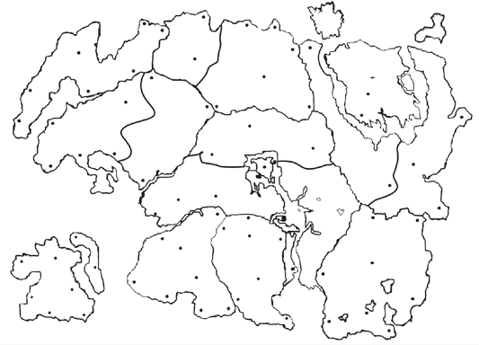
Можнотакжеграфическиизобразитьэкрандляотрядов.Этомогут быть батарейки, в которых отображен уровень энергии.
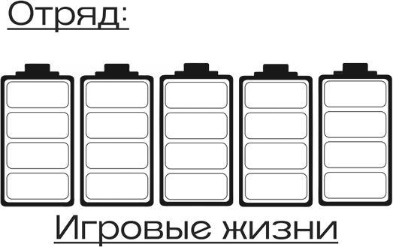

Цельперсонажей–проходитьмиссииДвиженияПервых.Первый, второй, третий, семнадцатый и восемнадцатый дни не учитываем, так как в эти дни мы запускаем/завершаем игровую часть (названия миссий по дням есть, но территории не открываются, игровые жизни не зарабатываются). Каждый день в игре посвящён выполнению очередной миссии. Далее список миссий по дням, при необходимости их можно менять между собой:

День1  Миссия«Знакомь-ся с лагерем!» | День2  Миссия  «Узнавайновое!» | День3  Миссия  «Открывайсмену!» |  | День4  Миссия  «ДеньПервых»
День5  Миссия  «Будьздоров!» | День 6 Миссия«Умейдружить!» | День7  Миссия«Дерзайи открывай! |  | День8  Миссия«Найдипризвание!»
День9  Миссия«Создавай и вдохновляй!» | День10  Миссия«Будьс Россией!» | День11  Миссия  «Благотвори!» |  | День12  Миссия«Достигай и побеждай!»
День13  Миссия«Расскажио главном!» | День14  Миссия«Откры- вай страну!» | День15  Миссия  «Берегипланету!» |  | День16  Миссия«Учись и познавай!»
День 17 Миссия«СлужиОтечеству!» | День 18 Миссия«Бытьче- ловеком!», | День 19 Миссия «Быть первым!», |  | День 20  Миссия «Быть  вместе!»
День 21
«Доскорых встреч!»

Образовательная программа лагеря

Структура творческого занятия (продолжительностьзанятия–30минут):
Программаобучения«Чтонужно,чтобыбытьПервым?»реализуется ежедневно в основной период смены. Ее проведение организуют воспитатели и вожатые разновозрастных отрядов. На творческих занятиях участники осваивают мягкие навыки, так необходимые в современном мире. Важной особенностью в организации занятий являетсяучетразныхвозможностейребят.Поэтомурекомендуетсявсезаданияпредставлять в двух вариантах – для младших школьников и для подростков.Приэтомстаршиедетимогутиногдавыполнятьролинаставниковдлямладших.Структуракаждогозанятияпредставляетсобойпоследовательность:знакомствостемой,поискэлементовтемывжизненном опытеребят,разминка,основноеупражнение,подведениеитогов,резюме, настрой ребят на применение полученных знаний в событиях дня.

День испособностидня | Цельзанятия
День2 Воображение | Развитие у участников профильной смены твор- ческого мышления, воображения и креативности черезразнообразныеупражнения,игрыитворческие задания.
День3  Креативноемышле- ние | Развитиеу участников профильной сменыспособно- стимыслитьтворчески,генерироватьновыеидеи,на- ходить нестандартные решения и применять иннова- ционные подходы к решению вопросов.
День4  Работавкоманде | Развитие у участников профильной смены навыков эффективнойработывкоманде,включаяумениеслу- шать и понимать других, эффективно общаться, со- вместно принимать решения и достигать общих це- лей.
День5 Коммуникативныенавыки | Развитие у участников профильной смены коммуни- кативнойкомпетентности,включаяулучшениенавы- ковактивногослушания,ясногоиубедительноговы- ражения мыслей.
Деньиsoft-skillдня | Цельзанятия
День6  Умениерешатькон- фликты | Развитие у участников профильной смены навыков эффективного урегулирования конфликтов, вклю- чаяразвитиенавыкованализаситуации,поискакон- структивных решений, умения слушать и понимать точку зрения других сторон.
День7  Управлениевременем | Развитиеу участников профильнойсменынавыков планирования,организациизадач,осознанногорас- пределения времени для достижения задач.
День8 Эмоциональныйин-  теллект | Развитиеуучастниковпрофильнойсменынавы-  ковосознанияэмоций,управляемостисобственными эмоциями и эмпатии.
День9  Навыкпубличныхвы- ступлений | Развитие у участников профильной смены уверен- ности, ясности и эмоциональной выразительности привыступленияхпередаудиторией,помочьосвоить техники эффективного публичного выступления.
День10 Взаимопонимание | Развитиеу участников профильнойсменынавыков эмпатии и умения вступать в эффективный диалог, чтобы улучшить взаимопонимание в отряде.
День11 Решительность | Развитие у участников профильной смены навыков принятия решений, уверенности в своих действиях испособностидействоватьрешительновразличных ситуациях.
День12 Невербальноеобще- ние | Развитие у участников профильной смены навыков невербального общения, таких как жесты, мимика, тонголосаидр.,дляулучшениякоммуникации,уста- новления доверительных отношений.
День13  Лидерскиекачества | Развитиеуучастниковпрофильнойсменыключевых лидерских навыков, таких как мотивация команды, эффективное общение, стратегическое мышление.
День14 Доверие | Развитие у участников профильной смены осознания важности доверия в отношениях, навыков для разви- тиядоверия.
День15  Вниманиеиконцен- трация | Развитиеу участников профильнойсменынавыков улучшения внимания и концентрации, повышения продуктивности.
День16  Критическоемышле- ние | Развитие у участников профильной смены навы-кованализа,оценкииформулированиясобственных мыслей и идей для принятия осознанных решений.
День17 Логика | Развитие у участников профильной смены навыкам логическогомышления,анализаирешенияпроблем.
День18  Творческоемышление | Развитиеуучастниковпрофильнойсменытворческо- го потенциала, обучение приемам генерации идей.
День19  Вниманиеиконцен- трация | Развитиеу участников профильнойсменынавыков улучшения внимания и концентрации, повышения продуктивности.
День20Решительность | Развитие у участников профильной смены навыков принятия решений, уверенности в своих действиях испособностидействоватьрешительновразличных ситуациях.

План-сетка смены:
День 1 Миссия«ЗНАКОМЬСЯ С ЛАГЕРЕМ!»  Утро:Игрыназнакомство,хозяйственный сбор  День:Маршрутнаяигра  «Первыеоткрытия»,огонёк знакомства  Вечер: игровая программа, дискотека | День2  Миссия  «УЗНАВАЙНОВОЕ!»  Утро:Организационныйсбор,знакомство  собразовательнойпрограммой  День:Интеллектуальная игра «Хочу всё знать!»  Вечер: игровая программа, дискотека | День 3  ДЕНЬПЕРВЫХ  Утро: Торжественная линейкаПервых,классная встреча, проектная сессия«Открываягоризонты»  День:КТД«БытьвДвижении»,посвящение  вПервые
День4  Миссия  «ОТКРЫВАЙСМЕНУ!»  Утро:Линейкаоткрытия смены  День:Вечерпрезентаций «Здравствуйте»,  Вечер: игровая программа, дискотека | День5  Миссия«БУДЬЗДОРОВ!»  Утро: конкурс творческихвыступлений«Время здоровья!»  День: Веревочныйкурс  Вечер: игровая программа, дискотека | День 6 Миссия«УМЕЙДРУЖИТЬ!»  Утро: Клуб дипломатов(дискуссионнаяплощадка)  День:Конкурсархитекторов (КТД)  Вечер: игровая программа, дискотека
День7  Миссия  «ДЕРЗАЙИОТКРЫВАЙ!  Утро:Занятие«Занимательныеопыты»  День:Космическаягонка  «Вперёдкзвёздам!»  Вечер: игровая программа, дискотека | День8  Миссия  «НАЙДИПРИЗВАНИЕ!»  Утро:Профессиональная проба «Вожатый» День:  Экономическаяигра  «Вмиребизнеса»  Вечер: игровая программа, дискотека | День 9 Миссия«СОЗДАВАЙ ИВДОХНОВЛЯЙ!»  Утро: Квиз «Кинохиты» День:Стартин«Вывтанцах!»  Вечер: игровая программа, дискотека
День10  Миссия  «БУДЬСРОССИЕЙ!»  Утро:ПЧП«Оглавном», акция «Письмо другу», классная встреча  День:  Ярмарка«Многообразиев единстве»,концерт  «Россия–мойдом»  Вечер: игровая программа, дискотека | День11  Миссия«БЛАГОТВОРИ!»  Утро:Интерактивное занятие«Ктотакойволонтёр?»  День:конкурспроектов  «Благотвори!»  Вечер: игровая программа, дискотека | День12  Миссия  «ДОСТИГАЙИ ПОБЕЖДАЙ!»  Утро:Турнирпогородкам  День:Спортивнаяэстафета «Вызов первых»  Вечер: игровая программа, дискотека
День13  Миссия  «РАССКАЖИО ГЛАВНОМ!»  Утро:Занятие«Медиа- грамотность – это круто!»  День:Конкурсбуктрейлеров  «Читай!Думай! Твори!»  Вечер: игровая программа, дискотека | День14  Миссия  «ОТКРЫВАЙСТРАНУ!»  Утро:Фотокросс«От- крывай страну»  Вечер:Фестивальнарод- ных игр | День15  Миссия  «БЕРЕГИПЛАНЕТУ!»  Утро:Конкурсплакатов  «Береги планету!» День: Экологическая тропа  Вечер: игровая программа, дискотека
День16  Миссия  «УЧИСЬИПОЗНАВАЙ!»  Утро:Малаяформара- боты «Король Артур  ирыцарикруглогосто- ла»  День:Ярмарка«Немного об истории России» | День17  Миссия  «СЛУЖИОТЕЧЕСТВУ!»  Утро:Интеллектуальная игра «Морской бой» День:Игранаместности  «Юныеразведчики» | День 18Миссия«БЫТЬЧЕЛОВЕ- КОМ!», «БЫТЬ ПЕРВЫ- М!», «БЫТЬ ВМЕСТЕ!»  «ДОСКОРЫХВСТРЕЧ!»  Утро:КТД«Книгарекор- довотряда»  День:Линейказакрытиясмены
День19  Миссия  «БУДЬСРОССИЕЙ!»  Утро:ПЧП«Оглавном», акция «Письмо другу», классная встреча  День:  Ярмарка«Многообразиев единстве»,концерт  «Россия–мойдом»  Вечер: игровая программа, дискотека | День20  Миссия«БЛАГОТВОРИ!»  Утро:Интерактивное занятие«Ктотакойволонтёр?»  День:конкурспроектов  «Благотвори!»  Вечер: игровая программа, дискотека | День21  Миссия  «УМЕЙ ДРУЖИТЬ!»  Утро:Прощание с друзьями, исполнение гимна лагеря.

Медицинское обеспечение
Медицинский работник осуществляет ежедневный контроль за соблюдением требований санитарных правил, организует профилактическую работу с детьми и персоналом по предупреждению инфекционных и неинфекционных заболеваний, проводит ежедневный осмотр детей при приеме в лагерь, ведет учет заболеваемости и оценивает показатели заболеваемости и эффективность оздоровления детей, контролирует проведение закаливающих процедур (водные, воздушные, солнечные ванны).
Кадровое обеспечение лагеря
Оздоровительный лагерь «Чайка» является сезонным предприятием с постоянным штатом из трех человек. Во время сезона на работу в лагерь привлекаются лучшие педагоги района, организаторы, учителя физкультуры, тренеры-преподаватели, спасатели, а также студенты педагогических ВУЗов, прошедшие подготовку в школе вожатых.
Для проведения практических занятий с детьми приглашаются работники спорта, культуры, здравоохранения, ветераны труда, войны, лидеры молодежного движения, представители правоохранительных органов и общественных организаций района.

Работа спортивно-оздоровительного лагеря
«Чайка» осуществляется по режиму дня:

Элементы распорядка дня | Для детей 7-9 лет | Для детей 10-15 лет
Подъем и уборка постелей | 8.00-8.10 | 8.00-8.10
Утренняя гимнастка | 8.10-8.30 | 8.10-8.30
Водные процедуры | 8.30-8.50 | 8.30-8.50
Утренняя линейка | 8.50-9.00 | 8.50-9.00
Завтрак | 9.00-9.30 | 9.00-9.30
Работа отрядов, звеньев, кружков, участие детей в общественно-полезном труде и др. | 9.30-10.20 | 9.30-10.20
Тренировочное занятие по видам спорта (греко-римская борьба, волейбол) | 10.30-12.00 | 10.30-12.00
Оздоровительные гигиенические процедуры (воздушные и солнечные ванны, душ, купание), обучение плаванию | 12.00-13.00 | 12.00-13.00
Обед | 13.30-14.30 | 13.30-14.30
Послеобеденный дневной отдых | 14.30-16.00 | 14.30-16.00
Полдник | 16.00-16.30 | 16.00-16.30
Тренировочное занятие по видам спорта(греко-римская борьба, волейбол) | 16.30-18.00 | 16.30-18.30
Свободное время, тихие игры, индивидуальное чтение | 18.30-19.00 | 18.30-19.00
Ужин | 19.00-20.00 | 19.00-20.00
Вечера, костры и другие отрядные мероприятия. | 20.00-21.45 | 20.00-21.45
Линейка |  | 21.30-21.45
Сон | 22.00-8.00 | 22.00-8.00

Спортивная база лагеря «Чайка» на 2025год.
1.Футбольное поле
2.Волейбольная, баскетбольная площадка
3.Гимнастический городок
4.Спортивные маты
5.Теннисные столы
6.Силовые тренажеры
7.Мячи баскетбольные, футбольные, волейбольные
8.Сетки волейбольные, баскетбольные.

